

O que é JSON?

É um formato de texto leve e legível por humanos e máquinas, usado para armazenar e transportar dados.

Para que ele é utilizado no desenvolvimento de sistemas?

O JSON é amplamente utilizado no desenvolvimento de sistemas para troca de dados entre componentes, como entre um servidor e um cliente web, em APIs RESTful, para armazenar dados em bancos NoSQL, em aplicações móveis, e até mesmo no desenvolvimento de inteligência artificial.

Qual a diferença entre JSON e um array/objeto do JavaScript?

JSON é um formato de texto leve para troca de dados, enquanto um objeto ou array JavaScript é uma estrutura de dados nativa da linguagem.

Cite um exemplo simples de dado em formato JSON.

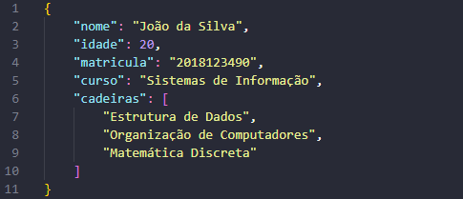

Referências :

• **MDN Web Docs (Mozilla Developer Network)** – Explica o que é JSON, sua sintaxe e como utilizá-lo.  
🔗 <https://developer.mozilla.org/pt-BR/docs/Learn/JavaScript/Objects/JSON>

• **W3Schools** – Guia prático com exemplos de uso de JSON no JavaScript.  
🔗 <https://www.w3schools.com/js/js_json_intro.asp>

• **GeeksforGeeks** – Explicação detalhada sobre JSON, características e usos no desenvolvimento de sistemas.  
🔗 <https://www.geeksforgeeks.org/javascript-object-notation-json/>

• **TecMundo** – Artigo em português que apresenta JSON de forma acessível para iniciantes.  
🔗 <https://www.tecmundo.com.br/software/59277-o-que-e-json.htm>